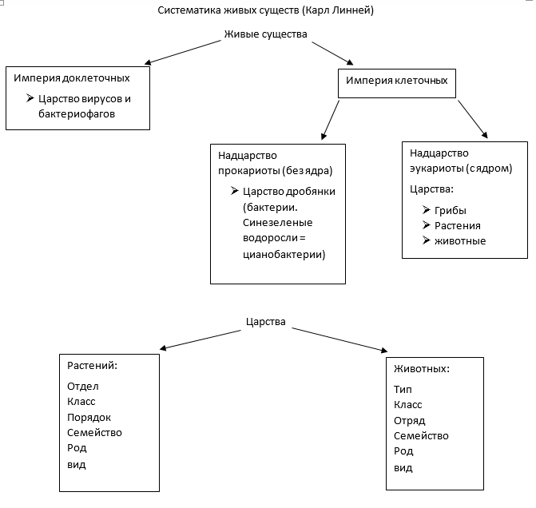
Царство вирусов и фагов (на примере ВМТ-вирус табачной мозаики)
Открыл вирусы Д.И.Ивановский, а бактериофаги – Д’ Эрело
Общая характеристика:
- Не имеют клеточного строения
- Являются внутриклеточными паразитами
- Не способны к обмену веществ, биосинтезу. Не дышат, не питаются, не растут, не развиваются
- Имеют или ДНК или РНК. При чем обе могут иметь одну или две цепи
- Имеют отличительный способ размножения
- РНК-вирусы способны к обратной транскрипции
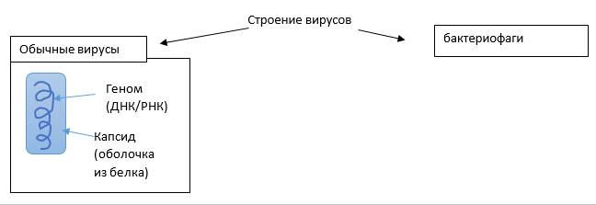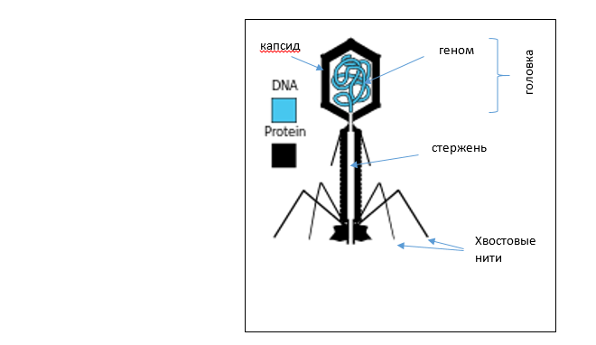Жизнь вирусов:
- Адсорбция – прикрепление вируса к клетке
- Инъекция – растворение оболочки клетки и проникновение в клетку
- Встраивание своего генома в геном своего хозяина (клетки)
- Размножение – клетка синтезирует вирусный геном и капсид (на рибосомах), сборка вирионов
- Выход из клетки
Значение вирусов:
- Вызывают болезни:
  - Бешенство, СПИД, корь, краснуха, герпес, грипп, энцефалит, ящур, полиомиелит, паротит, оспа, ветрянка.
  - Мозаичность, карликовость, скручивание листьев, рак.
- Вызывает генные мутации в клетках
- Способны переносить гены из клетки в клетку
- Человек использует бактериофаги для борьбы с бактериальными инфекциями и в биотехнологии

Царство бактерий
Среда обитания бактерий:
- водная
- почвенная
- наземно-воздушная
- организменная
Форма бактерий
- шаровидная – кокки
- палочковидная – бациллы
- спиралевидная – спириллы/спирохеты
- в виде запятой – вибрионы
Строение:
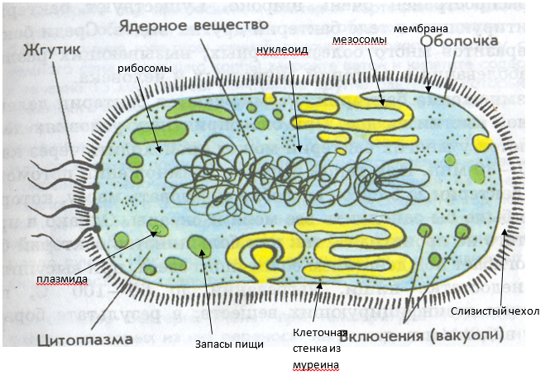
Особенности бактерий:
- исключительно одноклеточные
- нет ядра и органоидов, кроме рибосом
- ДНК кольцевая
- Цитоплазма без микротрубочек, не подвижна
- Есть нуклеоид - ДНК-содержащая зона клетки
- Есть мезосомы. Где идут процессы синтеза и распада веществ
- Размножение бинарным (постым) делением
- Неблагоприятное время переносят покрываясь плотной оболочкой, превращаясь в спору (микроцисту)
- Есть плазмиды – нехромосомные участки ДНК
- Нет замкнутых мембранных органоидов
- Нет митоза и мейоза. Полового размножения
- Способы питания бактерий:
- Автотрофное – сами создают органические вещества из неорганических
- Фотосинтез (за счет света) у цианобактерий
- Хемосинтез (за счет энергии окисления неорганических веществ) у железобактерий, серобактерий, нитрофицирующих
- Гетеротрофное – питание готовыми органическими веществами
- Сапрофития – мертвыми телами (бактерии гниения)
- Паразитизм – за счет живых тел (сальмонелла, туберкулёзная палочка)
- Симбиоз – взаимовыгодное сожительство (клубеньковые бактерии и бобовые растения; бифидолактобактерии и животные)
Значение бактерий:
- Бактерии-сапрофиты – санитары планеты, участвуют в круговороте веществ и в почвообразовании
- Цианобактерии и хемосинтетики являются продуцентами
- Вызывают болезни: дизентерия, холеру, ангину, туберкулёз, сибирскую язву, сальмонеллёз, ботулизм, тиф, столбняк, менингит, дифтерия, бруцеллёз, чума
- Человек использует бактерии для получения кисломолочных продуктов, лекарств, гормонов, витаминов (биотехнологии), симбиотические бактерии помогают переваривать растительную пищу животными, а хлебопысовые (клубеньковые) – обогащают почву азотом
Способы борьбы:
- Стерилизация
- Пастеризация
- Дизенфекция
- Прививки
- Продукты замораживают, солят, консервируют

Царство грибов
Микология – наука, изучающая грибы.
Общее с растениями:
- Малая подвижность
- Неограниченный рост
- Поглощение воды и солей осмотически или голофитно
- Размножение спорами или вегетативно
- Клеточная стенка
Общее с животными:
- Гетеротрофность
- Хитин в клеточной стенке
- Запасной углевод – гликоген
- Наличие мочевины в азотистом обмене веществ
Собственное – грибница/мицелий, состоящая из гифов
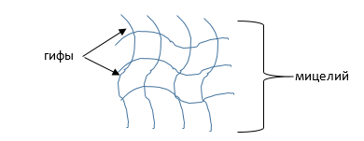
Способы питания:
- Сапрофития (опенок, плесень, дрожжи)
- Паразитизм (трутовик, фитофторы, ногтевой грибок, стигущий лишай)
- Симбиоз (микориза = грибы + корни деревьев; лишайник = грибы + водоросли)
Размножение:
- Бесполое
- Почкование
- Спорами
- Вегетативное
- Половое (редко)
Группы грибов:
- Шляпочные – плодовое тело из шляпки и ножки, дикореонный (с двумя ядрами) мицелий, многие образуют микоризу, бывают трубчатые и пластинчатые. Размножаются спорами.
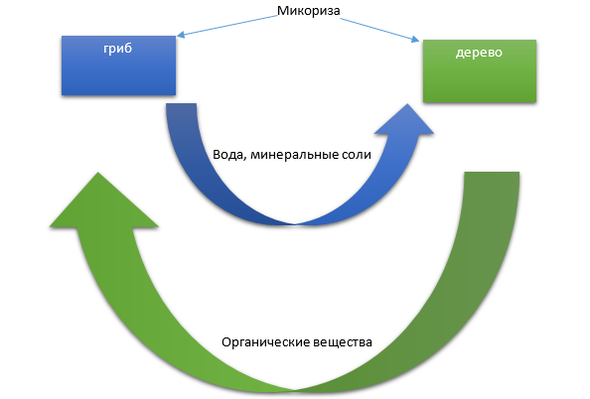
- Плесневые – сапрофиты, в природе редуценты, в жизни человека – портят продукты питания, получение антибиотиков.
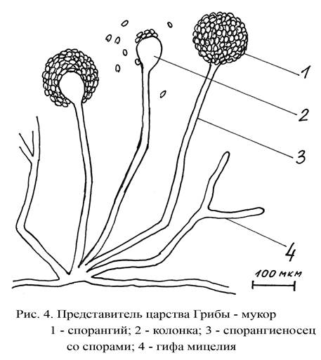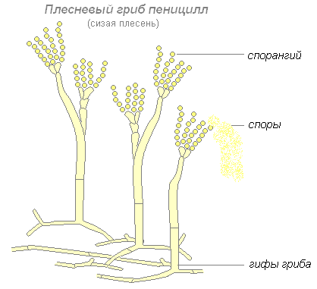
- Дрожжи – нет грибницы, одноклеточные, сапрофиты, размножаются почкованием, способны к спиртовому брожению.
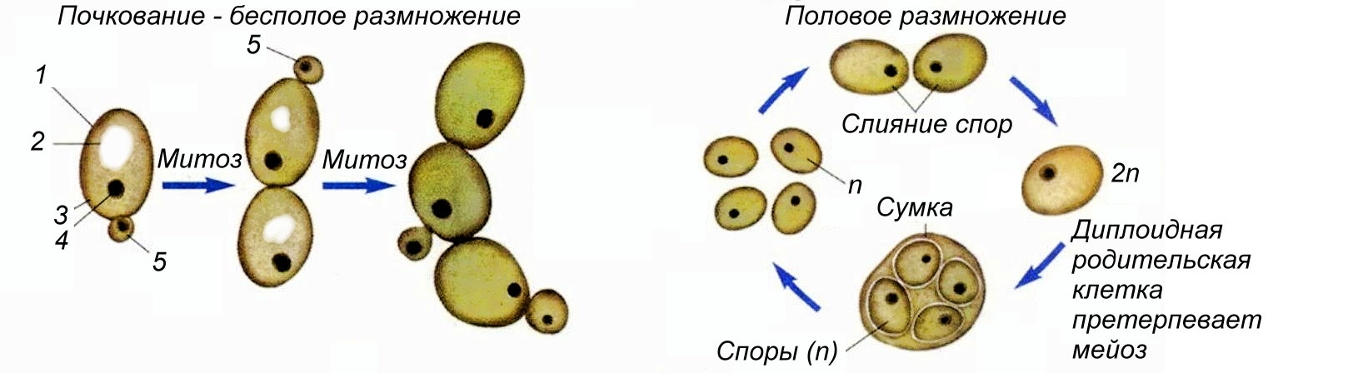
- Паразиты:
- Головня (кукуруза)
- Спорынья (пшеница)
- Фитофтора (пасленовые)
- Трутовик (деревья)
Значение:
- Сапрофиты – санитары
- Участвуют в круговороте веществ
- Паразиты наносят вред фитоценозам
- Используются в биотехнологии для производства антибиотиков, витаминов, спирта, получении сыров

Царство растений
Общая характеристика:
- В клетках есть клеточная стенка с целлюлозой; пластиды; крупные вакуоли с клеточным соком; у высших нет клеточного центра с центриолями (у водорослей есть); запасной углевод – крахмал
- Неограниченный рост
- Ограниченная подвижность
- Автотрофы
- В цепях питания – продуценты
- Расселение в неактивную фазу онтогенеза (семенами, спорами)
- Размножение бесполое (спорами), вегетативное, половое
- Поглощение воды и солей осмоически (галофитно)
- В жизненном цикле происходит чередование гаметофита и спорофита:
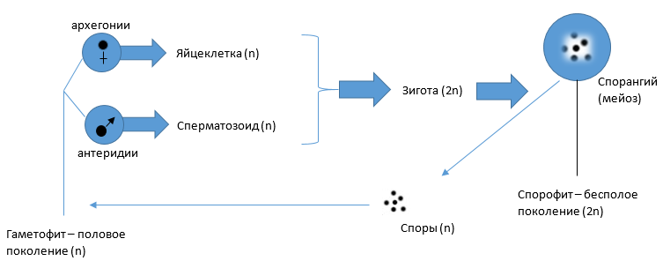
Гаметофит – это растения с гаплоидным набором хромосом в клетках, размножающееся половым путем. Бывают обоеполые (гермафродиты) и раздельнополые, вырастают из спор.
Спорофиты – это растения, размножающиеся бесполым путем, вырастают из зигот, с диплоидным набором хромосом.
У каждой группы растений одна из этих форм преобладает над другой.

Эволюция растений
1 этап - водороли
Особенности:
- Низшие
- Тело – слоевище/таллом
- Пластиды – хроматофоры
- У многих – ризоиды (выросты слоевища для прикрепления к субстрату)
- В жизненном цикле преобладает гаметофит, диплоидна только зигота (выполняет функцию спорофита)
Жизненный цикл:
Взрослая особь (n) –> митоз –> гаметы (n) –> зигота (2n) –> зимовка –> мейоз –> споры (n) –> новые особи
- Многообразие:
зелёные | красные | Бурые
Хламидомонада  Плеврококк  Улотрикс  Спирогира  Ульва | Филлофора  Порфира  Анфельция | Ламинария (морская капуста)  Фукус  Цистозейра
В основном пресноводные  Живут на небольшой глубине  Образуют планктон (одноклеточные)  Образуют бентос (многоклеточные) | Самые глубоководные  Образуют агар-агар | Самые сложноустроенные  В их слоевищах наметилась специализация клеток  Спорофиты

- Значение:
- Кислород
- Пища
- Агар-агар
- Удобрение
- Йод
- Лекарства
- Клей
- Бумага
- Приспособления к жестким условиям водной среды:
- Целлюлозно-пектиновая клеточная стенка – является опорой слоевища, защищает от вредного воздействия солей, кислот и прочего повреждения
- Рассечённое слоевище, ветвящееся в одной плоскости – позволяет свести к минимуму сопротивление толщи воды
- Прикрепление слоевища к субстрату ризоидами или базальными дисками
- Слоевище покрыто слизью, что препятствует обезвоживанию клеток, а также уменьшает трение об воду
- Выход гамет и спор совпадает с приливом, что увеличивает вероятность оплодотворения и расселения
- Высокое осмотическое давление клеток (тургор) – упругость
- Приспособление к фотосинтезу:
- Обилие пигментов
- Изменение окраски с глубиной, самые глубоководные – красные, притягивают красную, синюю, фиолетовую часть спектра, необходимого для фотосинтеза
- Слоевище имеет воздухоносные пузыри (аэренхима), поднимающие его к поверхности воды
- У глубоководных видов крупные хроматофоры с большим количеством пигментов
- период размножения совпадает с приливами, чтобы увеличить вероятность оплодотворения и расселения

** Лишайники
Лишайники – группа симбиотических организмов, состоящих из грибов-сапрофитов и одноклеточных зеленых водорослей или цианобактерий.
Особенности:
- тело – слоевище
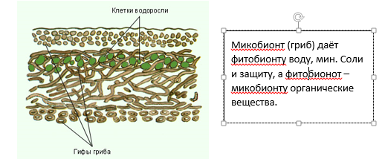
- бывают:
- кустистые – ягель/кладония/олений мох, бородач, уснея
- накипные – бацидия, леканора
- листоватые – пармелия, ксантория
- очень медленно растут
- неприхотливы к среде обитания
- размножаются вегетативно или клубочками
- индикаторы чистоты воздуха
- значение:
- первыми поселяются в безжизненных местах, разрушая горные породы, образуя почву
- пища для животных
- используются в парфюмерии, медицине, химической промышленности

2 этап - псилофиты или риниофиты
Особенности:
- первые растения суши
- переходная форма от водных растений к наземным, от низших к высшим
- имели ризоиды
- появились первые ткани:
- покровные (защита)
- механические (опора тела)
- проводящая (вертикальный транспорт веществ)
- вымерли, но дали начало другим группам растений

3 этап - мхи
Особенности:
    - высшие, имеют:
- ткани – покровные, проводящие, механические, фотосинтезирующие (плохо развитые)
- органы – стебли и листья
    - являются гаметофитами (есть мужские и женские)
    - спорофит – коробочка на ножке, живет за счет женского гаметофита
    - размножение:
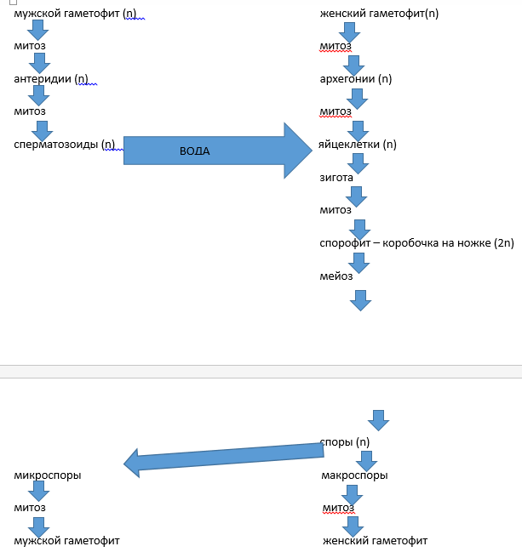
    - многообразие:
- печеночные – риччия, маршанция
- листостебельные:
- кукушкин лен – есть ризоиды, стебли прямые, листья узкие и длинные
- сфагнум – растет на болотах, образует торф, нет ризоидов, имеет живые и мёртвые клетки, ветвящийся стебель, чешуйчатые листья, водоносные клетки

4 этап - папоротникообразные (плауны, хвощи, папоротники)
Особенности:
- высшие:
- имеют хорошо развитые ткани (особенно проводящую)
- органы – корни (придаточные), стебли, листья, у многих корневище
- спорофиты (2n)
- гаметофит – заросток, живет отдельно от спорофита
- размножение:
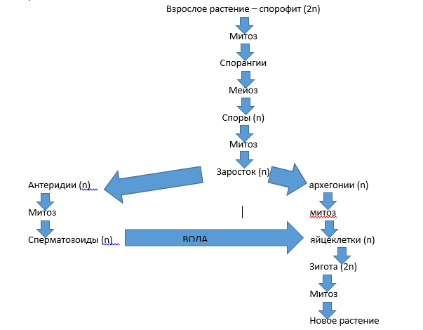
- характерные черты:

- плаунов
- вымирающая группа
- дихотомическое ветвление побегов и стебля
- игольчатые листья
- споры образуются в колосках
- хвощей
- побеги с кремнием
- листья тонкие, мутовчатые
- мощное корневище
- закисляют почву
- споры в колосках
- папоротников
- листья – вайи (до 1,5 м)
- вымершие виды образовали залежи каменного угля
- мощное корневище
- споры на нижней стороне листьев
- нет надземного стебля
- значение:
- вымершие формы образовали залежи каменного угля
- используются в пищу, входят в состав питания

5 этап - семенные папоротники
Особенности:
- на листьях, в спорангиях начали образовываться семена
- дали начало голосеменным растениям
- вымершая группа

6 этап - голосеменные (хвойные)
Особенности:
- размножаются семенами, которые образуются в шишках
- листья – хвоинки
- жизненные формы – деревья и кустарники, лианы (субтропики)
- спорофиты
- гаметофит живёт за счет спорофита:
- женский – эндосперм с двумя архегониями, находится внутри семязачатка
- мужской – пыльцевое зерно из двух клеток (вегетативная + генеративная)
- на иголках мало устьиц, покрыты восковой кутикулой
- размножение:
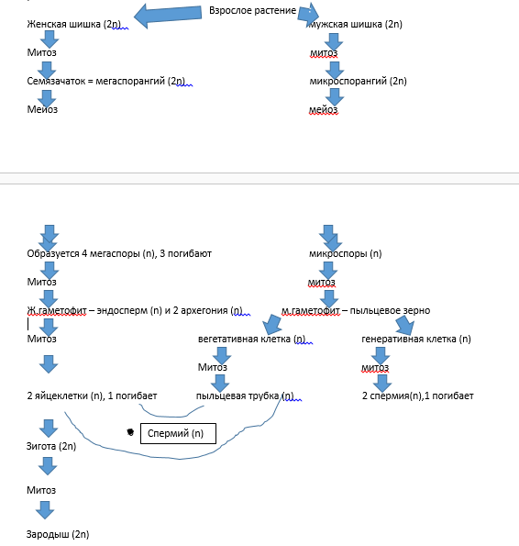
Таким образом, из каждого семязачатка формируется семя из кожуры, зародыша (2n) и эндосперма (n)
- многообразие: ель, сосна, пихта, можжевельник, кипарис, секвойя, кедр
Преимущества голосеменных растений над споровыми:
- для размножения не нужна вода
- в отличие от спор, зародыш голосеменных растений окружён эндоспермом и покрыт кожурой
- приспособлены переносить неблагоприятные условия среды (холод, засуху), имеют листья с небольшой поверхностью, в которой мало устьиц и есть защитная кутикула
- жизненная форма – деревья и кустарники

7 этап - покрытосеменные (цветковые)
Особенности:
- имеют цветки плоды
- семена защищены оболочкой плода, который образуется из цветков
- спорофиты
- гаметофит живет за счет спорофита:
- женский – зародышевый мешок находится внутри семязачатков
- мужской – пыльцевое зерно
- двойное оплодотворение (открыл С.Новашин)
- эндосперм триплоидный
- размножение:
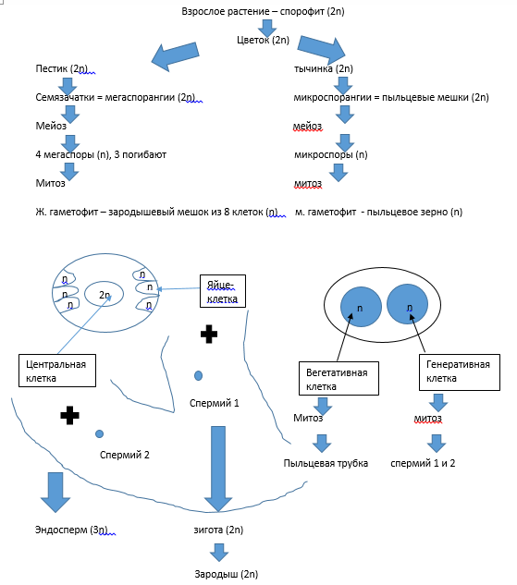
Таким образом, после двойного оплодотворения из семязачатка образуется семя, из стенок завязи – плод.
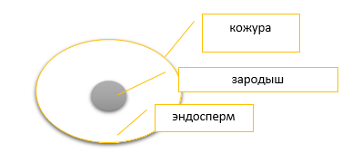
- приспособление покрытосеменных растений, позволяющее занять господствующее положение на суше:
- семена защищены плодом, который их также помогает распространять
- имеют разнообразные приспособления для опыления цветков, пыльца переносится не только ветром. Нои насекомыми, птицами, водой
- имеют хорошо развитую проводящую систему:
- появляются сосуды ксилемы. Для транспорта воды и мин. Солей
- орг. в-ва перемещаются от листьев к корням по ситовидныи трубкам флоэмы
- имеют разнообразные способы вегетативного размножения, что позволяет быстро увеличит численность и занять новые территории
- образуют вторичные метаболиты (эфирные масла, ядовитые алкалоиды), которые позволяют привлечь опылителей и защититься от фитофагов
- разнообразные жизненные формы (деревья, кустарники, кустарнички, травы) образуют сообщества, позволяющие наиболее полно использовать ресурсы среды
- триплоидный эндосперм приводит к развитию большого количества питательных веществ
- семязачатки защищены цветком, семена – плодом
- совершенная проводящая система (сосуды – ксилема, ситовидные трубки - флоэма)

Главные направления эволюции растений
- усложнение строения (от слоевища до хорошо развитых органов и тканей)
- переход от водного образа жизни к наземному
- переход от господства гаметофита к господству спорофита
- переход от размножения спорами к семенному размножению

Морфология и анатомия растений
Растительные ткани
Ткань – группа клеток и межклеточное вещество, сходные по строению, происхождению и выполняемой функции.
ТКАНИ
Первичные –  Возникают из зародыша семени (апикальная меристема) | Вторичные –  Возникают из первичных (камбий, феллоген)

ТКАНИ
Простые –  Состоят из клеток одного типа | Сложные –  Включают в себя клетки других типов тканей (древесина, луб, кожица)

Группы тканей:
- Образовательная – клетки постоянно делятся, вызывая рост растения и формирование других тканей. Бывают:
- Апикальная меристема – рост в длину
- Камбий – рост в толщину, образование древесины и луба
- Феллоген – образование пробки и корки
- Раневая меристема – регенерация тканей и органов
- Вставочная меристема – рост в длину у злаков
- Покровные – покров и защита органов, газообмен и транспирация. Различают:
- Кожицу (эпидермис) – один слой живых бесцветных клеток, между которыми устьица
- Пробка – несколько слоев мертвых клеток, пропитанных суберином, между ними чечевички
- Корка – покрывает самые старые части растения
- Механические – опора растения. Различают:
- Древесные и лубяные волокна
- Склеренхима – косточки плодов
- Склереиды мякоти плодов
- Колленхима – для упругости
- Проводящая – транспорт веществ
- Ксилема (древесина) – по ее сосудам (трахеям) перемещаются вода и минеральные соли вверх по растению
- Флоэма (луб) – по ее ситовидным трубкам вниз к корням перемещаются органические вещества
Обе ткани содержат также волокна и паренхиму.
- Основная (паренхима):
- Фотосинтезирующая (столбчатая и губчатая)
- Запасающая
- Всасывающая
- Водоносная
- Воздухоносная
- Выделительная – в ее клетках синтезируются и выделяются различные вещества (нектар, эфирные масла, смола, …)

ОРГАНЫ
Вегетативные –  Жизненно-важные (корень, стебель, лисья) | Генеративные –  Нужны для полового размножения (цветок, плод, семя, шишка, архегонии, антеридии)

Корень
Функции:
- Укрепление в почве
- Минеральное питание
- Запасание веществ
- Вегетативное размножение
- Синтез гормонов
Виды:
- Главный – вырастает из семени (зародыша)
- Придаточный – растет от стебля
- Боковые – растут от главного или придаточных
Типы корневых систем:
- Стержневая – в ней хорошо выражен главный корень (у двудольных покрытосеменных и голосеменных)
- Мочковатая – представлена придаточными или боковыми корнями (у однодольных покрытосеменных)
Строение:
- Внешнее:
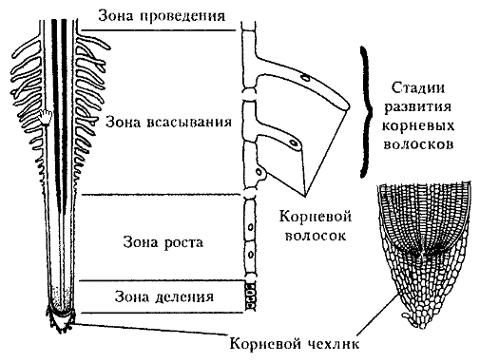
- Внутреннее:
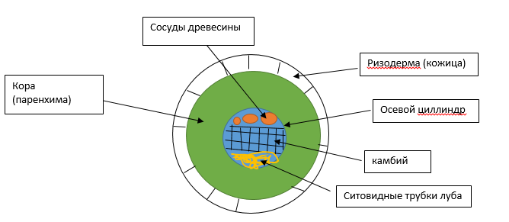
Видоизменение корней:
- Корнеплод – утолщенный разросшийся глвный корень (морковь, свёкла)
- Корнеклубень или корневые шишки – утолщение или разрастание боковых и придаточных корней (георгина, хлорофитум)
- Воздушные корни – поглощают воду, запасаютпитательные вещества, фотосинтезируют
- Корни-прищепки – плющ
- Корни-присоски – омела, повелика
- Корни-подпорки – баньян
- Дыхательные корни – болотный кипарис
- Микориза = грибокорень
- Клубеньки – у бобовых

Побег
Побег – стебель с листьями и почками.
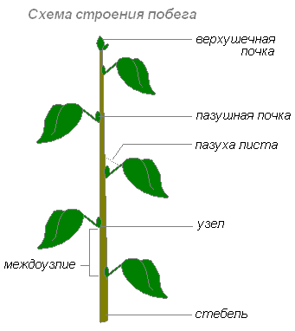
Почка – зачаточный побег
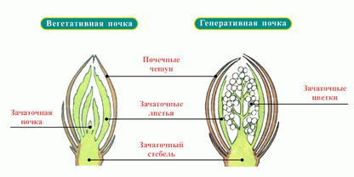
Виды почек:
- По расположению:
- Верхушечная
- Пазушная (боковая)
- Придаточные – располагаются в междоузлиях, на листьях, корневищах и даже на корнях у иглицы
- По строению:
- Вегетативные (листовые)
- Генеративные (цветочные)
- Смешанные

РОСТ ПОБЕГА
Верхушечный –  За счет конуса нарастания (апикальная меристема) верхушечной почки | Вставочный –  За счет вставочной меристемы междоузлий (у злаков)

Видоизменения почек:
Кочан капусты – гигантская разросшаяся метаморфизованная верхушечная почка. Кочан состоит из кочерыжки – стебель, где запасаются питательные вещества, из листьев, в которых происходит фотосинтез и образуются органические вещества, на кочерыжке заметны почки.
Почки брюссельской капусты также разрастаются и используются в пищу.

Лист
Функции:
- Фотосинтез
- Газообмен
- Транспирация
- Запасание веществ
- Вегетативное размножение
Строение:
- Внешнее:
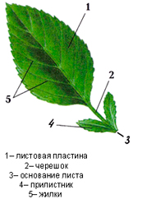
- Внутреннее:
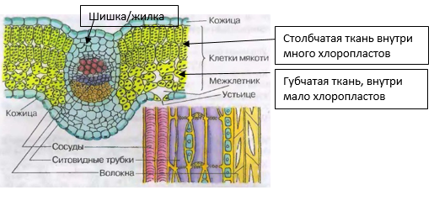
Структура листа:
- Кожица (эпидермис) – один слой прозрачных клеток, в нижней кожице – устьица для испарения воды и газообмена, открытие и закрытие устьиц связаны с процессами осмоса и фотосинтеза.
Строение устьица:
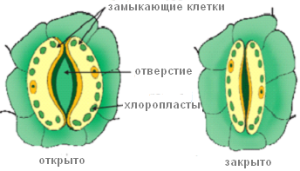
У водных растений устьица в верхней кожице.
- Столбчатая ткань – содержит много хлоропластов, в них идет фотосинтез
- Губчатая ткань – образована рыхло расположенными клетками, в них тоже фотосинтез
- Жилки (сосудисто-волокнистый пучок) – по ним осуществляется транспорт веществ, и они являются опорой мякоти листа
Видоизменения листьев:
- Колючки (кактус, барбарис) – уменьшение испарения, защита от поедания
- Усики (горох) – цепляться за опору, выносят растение к свету
- Листья-чешуи (лук)
- Листья-ловушки (растения – хищники)
- Пушистые волоски (кактус) – предотвращают перегревание листа
ЛИСТ
Световой –  широкая листовая пластинка, мало хлорофилла | Теневой –  тонкий, много хлорофилла, крупные хлоропласты
Виды листьев:
- По наличию прилистников:
- с прилистниками
- без прилистников
- по наличию черешка:
- черешковые
- сидячие (бесчерешковые)
- по числу листовых пластинок:
- простые (1 пластинка) – цельные и рассеченные
- сложные (несколько пластинок)
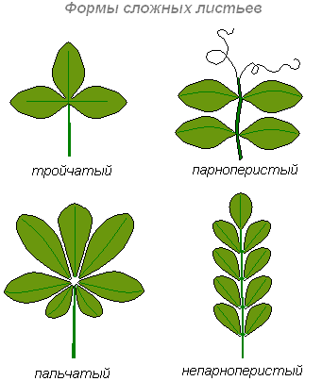
Виды листорасположения:
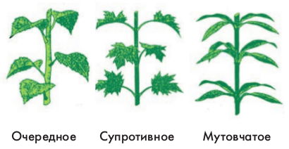
Типы жилкования:
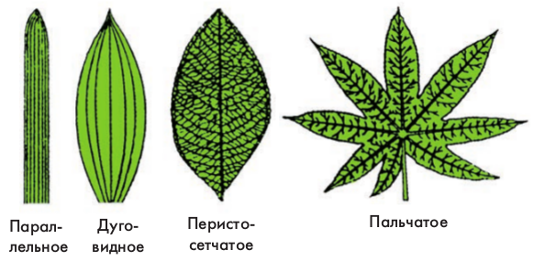

Стебель
Стебель – осевая часть побега.
Виды стебля:
- по наличию древесины: травянистые и деревянистые
- по направлению роста:
- прямостоячий (кукуруза)
- вьющийся (вьюнок)
- стелющийся (огурец)
- ползучий (клубника)
- лазающий (виноград)
Строение стебля:
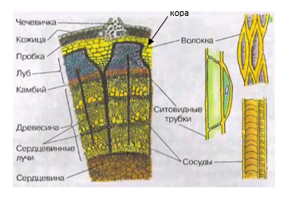
Функции:
- опорная
- транспортная
- газообмен
- транспирация
- вегетативное размножение
- фотосинтез у зеленых
- запасание веществ
Видоизменение побегов:
- подземный:
- корневище (ландыш, малина, крапива, пырей, ирис)
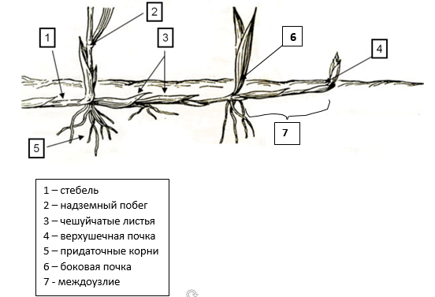
- клубень (картофель, топинамбур)
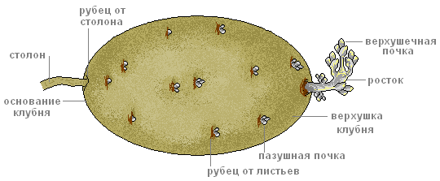
- луковица (лук, тюльпан, лилия, георцин)
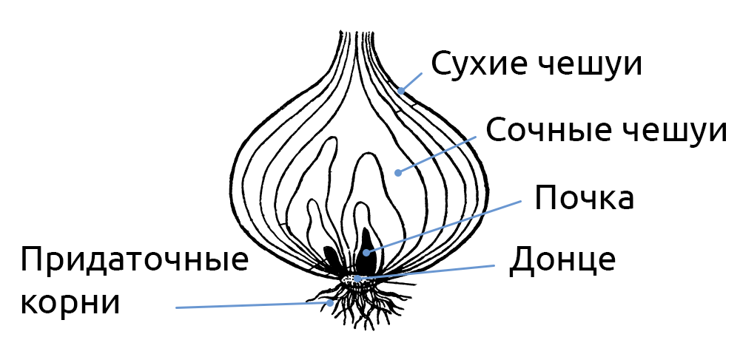
- надземные:
- кочан капусты – разросшаяся верхушечная почка
- клубни – капуста кольраби
- колючки – стебли (боярышник, шиповник, дикая яблоня, груша, терн)
- усы (виноград, клубника, огурцы)

Генеративные органы растений
Цветок – видоизменённый укороченный побег, в котором образуются семена.
Строение:
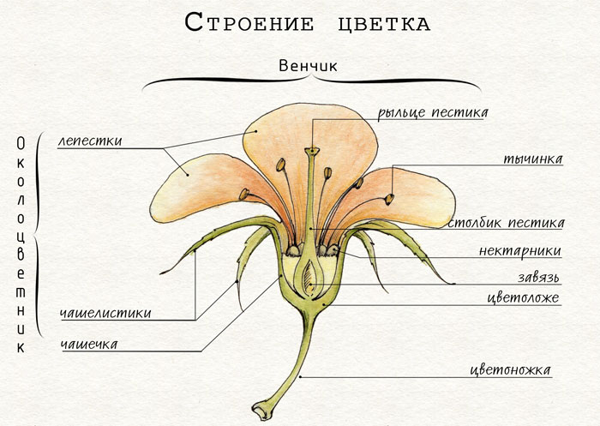
Венчик – совокупность всех лепестков
Околоцветник – стерильная часть цветка
Виды цветков:
- по строению околоцветника:
- с двойным околоцветником (чашечка + венчик)
- с простым околоцветником (чашечка или венчик)
- по типу симметрии:
- полисимметричные (правильные)
- моносимметричные (неправильные)
- по наличию генеративных частей:
- обоеполые (пестики + тычинки)
- раздельнополые:
- женские – пестичные
- мужские – тычиночные
Растения с раздельнополыми цветками делят на: однодомные (женские и мужские цветки на одном растении) и двудомные (женские и мужские цветки на разных растениях).
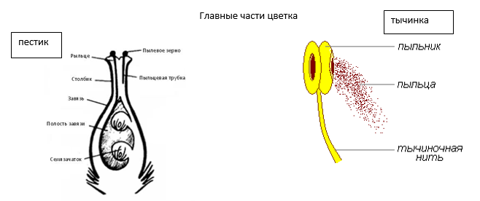Формулы цветка:
*- правильный цветок
↑ - неправильный цветок
(…) – срастание
∞ - множество
- женский цветок (пестичный)
- мужской цветок (тычиночный)
- обоеполый цветок
Ч – чашелистики
Л – лепестки
Т – тычинки
П – пестики
Соцветие – группа цветков на одном цветоносном побеге (увеличивает вероятность опыления и образования плодов)
Виды соцветий:
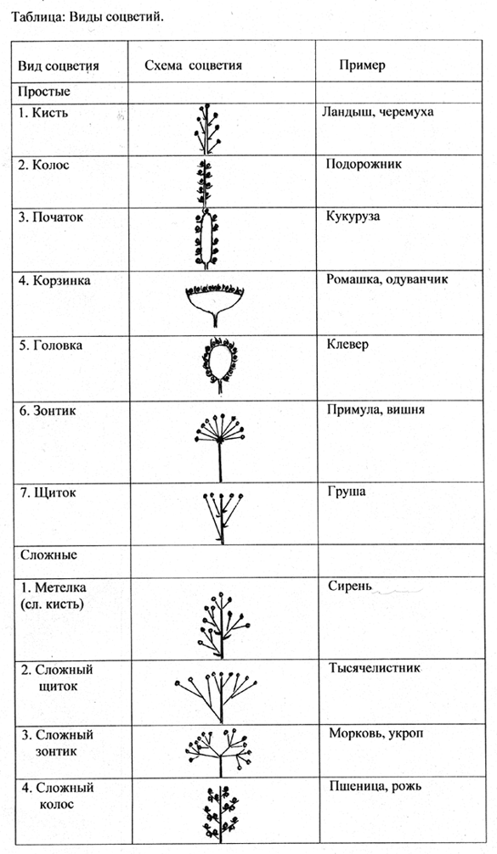
Семя
Семя – генеративный орган растения, развивается из семязачатка.
Строение семени:
- кожура (защита)
- зародыш: корешок, стебелек, почечка, листья-семядоли
- запас питательных веществ:
- в эндосперме (вокруг зародыша) (пшеница)
- в семядолях (фасоль)
Семена различаются количеством семядолей (1 или 2) и расположением питательных веществ
Семя фасоли – состоит из кожуры и зародыша.
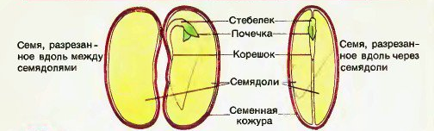
Семя пшеницы
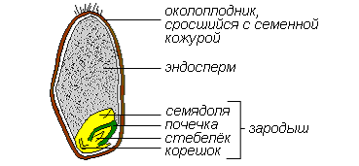
Условия, необходимые для прорастания семян:
- вода – растворяет питательные вещества
- воздух (кислород) – окисляет органические вещества, давая энергию
- плюсовая температура

Плоды
Плоды образуются из завязи пестика
Строение
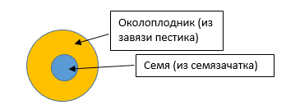
Классификация плодов:
- по степени сложности строения:
- простые – развиваются из одного пестика (вишня)
- сложные – развиваются из нескольких пестиков (малина, ежевика)
- соплодия – развиваются из цветков целого соцветия (ананас, инжир, свекла, шелковица)
- по количеству семян:
- односемянные (вишня)
- многосемянные (огурец)
- по количеству воды в околоплоднике:
- сочные (томат)
- сухие (орех)
- по особенностям строения:
- ягодовидные:
- ягода (томат, смородина, крыжовник)
- яблоко (груша, боярышник)
- тыквина (огурец, арбуз)
- гесперидий = померанец (цитрусовые)
- костянковидные:
- костянка (персик, вишня, абрикос)
- многокостянка (малина, ежевика)
- ореховидные:
- орех (грецкий, фундук)
- желудь (дуб)
- семянка (подсолнечник)
- зерновка (рис, рожь, пшеница)
- многоорешек (клубника)
- крылатка (клен)
- коробочковидные:
- коробочка (мак, белена, дурман)
- боб (горох, фасоль)
- стручок (крестоцветные)
Распространение плодов и семян
- анемохория – ветром (береза, одуванчик, камыш)
- гидрохория – водой (любые растущие по берегам водоемов)
- зоохория – животными (череда, репейник, рябина, вишня)
- автохория – саморазбрасывание (недотрога, бешенный огурец)

Классификация покрытосеменных растений
ОТДЕЛ ПОКРЫТОСЕМЕННЫХ РАСТЕНИЙ
признаки | Класс двудольные | Класс однодольные
Число семядолей | Две | Одна
Корневая система | Стержневая | Мочковатая
Листья | Простые, сложные, черешковые, с сетчатым жилкованием | Простые, сидячие, с дуговым или параллельным жилкованием
Камбий | Есть | Нет
Околоцветник | Двойной | Простой
Число частей цветка | Кратно 4 или 5 | Кратно 3
семейства | Крестоцветные, розоцветные, пасленовые, сложноцветные, бобовые | Лилейные, злаковые

Систематика покрытосеменных растений
Царство → отдел → класс → порядок → семейство → род → вид
СИСТЕМАТИКА СЕМЕЙСТВ ПОКРЫТОСЕМЕННЫХ
семейство | представители | формула | соцветие | плод | Особенности
Крестоцветные (капустные) | Капуста, редька, редис, горчица, хрен, пастушья сумка, сурепка, ярутка | Ч₄Л₄Т₂₊₄П₁ | Кисть | Стручок | Корнеплоды, листья собраны в прикорневую розетку
Розоцветные | Шиповник, вишня, слива, яблоня, малина, груша, миндаль, рябина, боярышник, клубника, абрикос, черемуха | Ч₅Л₅Т∞П₁  Ч₅Л₅Т∞П∞ | Кисть, зонтик, щиток | Яблоко, костянка, многокостянка, многоорешек | Много плодовоягодных
Пасленовые | Картофель, томат, баклажан, перец, петуния, дурман, белена, табак, паслён | Ч₅₍₅₎Л₍₅₎Т₅П₁ | Завиток, кисть | Ягода, коробочка | Есть ядовитые, у некоторых клубни
Бобовые (мотыльковые) | Фасоль, горох, арахис, чечевица, соя, клевер, люцерна, донник | Ч₍₅₎Л₁₊₂₊₍₂₎Т₍₉₎₊₁П₁ | Кисть | Боб | На корнях клубеньковые бактерии
Сложноцветные (астровые) | Хризантема, одуванчик, подсолнечник, ромашка, календула, пижма, василёк, девясил, нивяник, астра, бодяг | *Ч₀Л₍₅₎Т₅П₁  ↑Ч₀Л₍₅₎Т₅П₁  Ч₀Л₍₅₎Т₀П₀ | Корзинка | Семянка | Цветки мелкие с редуцированными чашечками
Лилейные | Лилия, ландыш, тюльпан, лук, спаржа, чеснок, алоэ, черемша, вороний глаз | О₃₊₃Т₃₊₃П₁ | Кисть, зонтик | Ягода, коробочка | У многих корневище или луковица, есть ядовитые
Злаковые (мятликовые) | Мятлик, пшеница, рожь, овёс, кукуруза, бамбук, тростник, пырей, костёр, тимофеевка | О₍₂₎₊₂Т₃П₁ | Сложный колос, метелка, початок, султан | зерновка | Стебель – соломина, листья – влагалищные, у многих корневище, много зерновых

Жизнедеятельность растений
- Питание:
- Минеральное (почвенное, корневое) – поглощение из почвы воды и солей корневыми волосками и транспорт этих веществ по стеблю благодаря корневому давлению (создается всасывающей силой корневых волосков) и транспирации
- Азот – рост стебля и листьев
- Фосфор – для цветения и плодоношения
- Калий – усиливает рост корней, повышает морозостойкость, способствует оттоку органических веществ от листьев к корням и образованию клубней, корнеплодов, луковиц
- Фотосинтез (воздушное, органическое)
- Дыхание – окисление органических веществ кислородом до CO₂ и Н₂О с выделением энергии
ДЫХАНИЕ
ОРГАНИЗМЕННОЕ | КЛЕТОЧНОЕ
Поглощение О₂, выделение СО₂ через устьица, чечевички, поверхностью тела | Окисление органических веществ О₂ до СО₂ и Н₂О с выделением энергии
- Транспирация – испарение воды через устьица и чечевички
Значение:
- Охлаждение
- Способствует транспорту воды и солей от корня к листьям
- Листопад – сбрасывание листьев растением
Значение:
- Приспособление к зимней «засухе» (уменьшение транспирации)
- Избавление от продуктов метаболизма, накопившихся за лето
- Уменьшение ломкости ветвей под тяжестью нега
Этапы листопада:
- Разрушение хлорофилла
- Изменение окраски листьев от недостатка света
- Между стеблем и листом формируется пробковый слой
- Прекращение питания листа
- Отмирание клеток листа и его опадение
- Транспорт веществ:
- Восходящий – перемещение воды и солей вверх по сосудам древесины (ксилема)
- Нисходящий – перемещение органических веществ вниз по ситовидным трубкам луба (флоэма)
- Прорастание семян
- Размножение растений:
- Бесполое
- Половое
- Вегетативное

